Guião nº5

|  |  |
| --- | --- |
| Membros | Nº Mecanográfico |
| Diana Marques | 103231 |
| João Figueiredo | 98506 |
| Guilherme Lopes | 93393 |

EX5.1)

**a)** O diagrama 1 representa algumas componentes presentes em sistemas de gestão de blogs. A primeira componente, *LOG4J*, representa um serviço que realiza a gestão de *logs*, fornecendo a interface *LOGGER* à componente *BLOGDATASOURCE*, que necessita dela.

A componente, *ConversionManagement,* depende do *BlogDataSource*, que armazena a informação e fornece-a. O *ConversionManagement,* processa e converte esta informação, fornecendo as interfaces necessárias às componentes que está associada.

A componente, *BroadcastEngine,* requer uma interface, *feedProvider,* que contém os rss feed, para que um utilizador não se tenha de preocupar em verificar, manualmente, alterações na página web.

Por fim, a componente, *BlogViewer*, requer a interface, *DisplayConverter*, que possui a informação textual necessária, a qual a componente converte e apresenta.

**b)** O log4j é uma framework de logging do java. Permite armazenar informação crucial à performance de uma aplicação, ajuda com erros em debugging e determina o que pode estar a acontecer. Uma maneira prática de um developer não ter de implementar um sistema semelhante do 0.

**c)**



**Ex52**

**a)**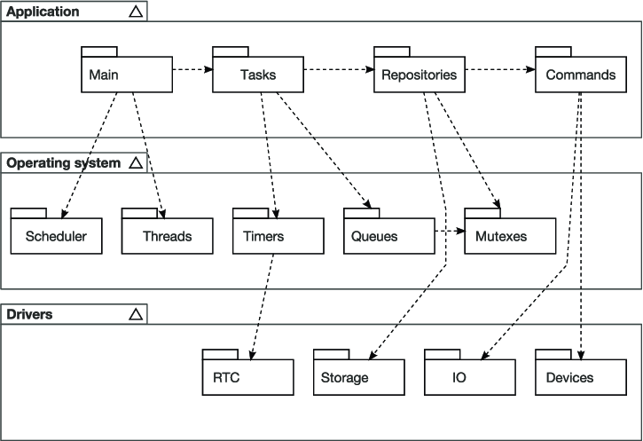

b)

Após alguma pesquisa, encontrámos um exemplo na [ResearchGate.net](https://www.researchgate.net/figure/SUCHAI-Flight-software-architecture-UML-model-diagram-Each-layer-consists-of-number-of_fig2_334379586) de uma arquitetura multicamada. Possui 3 camadas, sendo que a camada superior é de mais alto-nível e a camada de baixo é a de baixo-nível, demonstrando uma relação uma arquitetura de computador.

* **Application:** Referimo-nos à aplicação que vai executar uma tarefa específica. Geralmente, acabamos por ter um programa “main”, dentro da aplicação que para realizar tarefas, tem de aceder a repositórios para realizar comandos.
* **Operating System:** O sistema operativo, que qualquer computador possui, terá várias componentes, as quais a aplicação poderá ter de usar (ex: Scheduler, Threads, Timers, Queues, Mutexes).
* **Drivers:** Um conjunto de ficheiros, que indica ao hardware em como comunicar com o sistema operativo (ex: RTC, Storage, IO, Devices).

5.3

a)

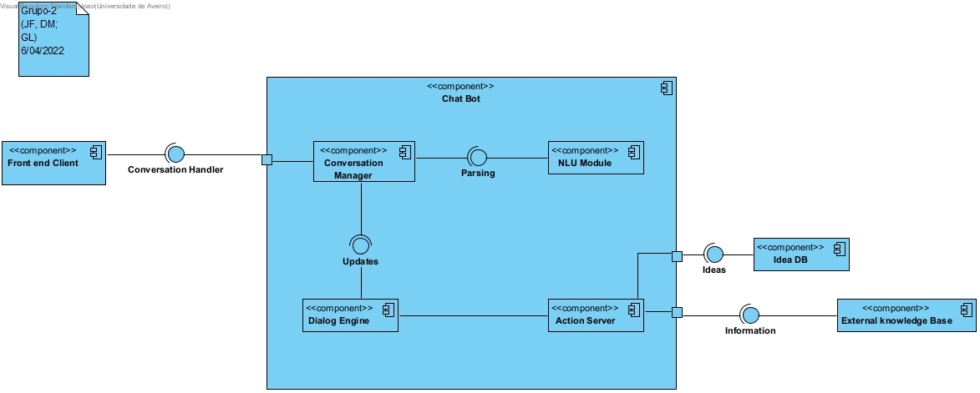

b)

